Подводный мир настолько красив, огромен и разнообразен, что всегда вызывает у всех восхищение. Так почему бы не создать его самим? Эта поделка напомнит о море, украсит декор, станет развивающей игрушкой и прекрасно подойдёт в качестве подарка. Предлагаем сделать подводный мир своими руками. Следуйте пошаговым мастер-классам, фантазируйте, экспериментируйте и у вас, несомненно, всё получится! Творите шедевры, не спеша и наслаждайтесь процессом изготовления.

Рукоделие — это хобби, которое должно нравится, а его финал принесёт радость и удивит окружающих.

.

**Мастер-класс «Подводный мир в бутылке»**

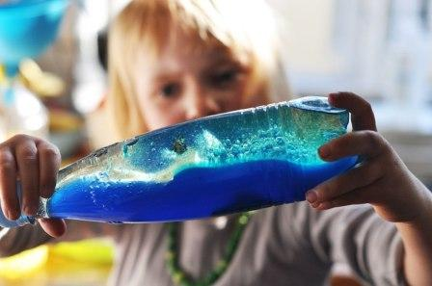

Вам понадобится: пластиковая бутылка, вода, пищевой голубой краситель, подсолнечное масло, рыбки, ракушки, камушки, звёздочки, блёстки, коктейльная трубочка, воронка.

1. Заполните треть бутылки водой.

2. Добавьте несколько капель красителя и тщательно перемешайте его трубочкой.

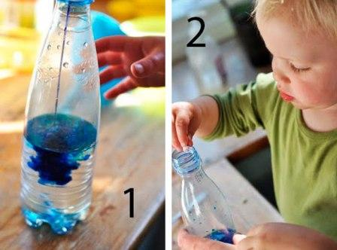

3. Закиньте в бутылку ракушки, рыбки, блёстки и камушки.

4. Налейте масло в бутылку через воронку.

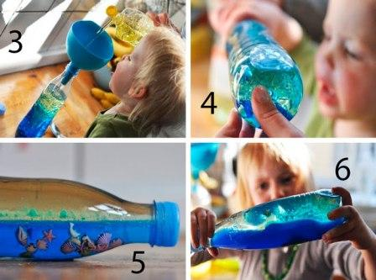

5. Плотно закройте крышкой.

Подводный мир в бутылке готов!